

***DÜŞLER EVİ ANAOKULU***

***2015-2016 MAYIS AYI DERGİSİ***

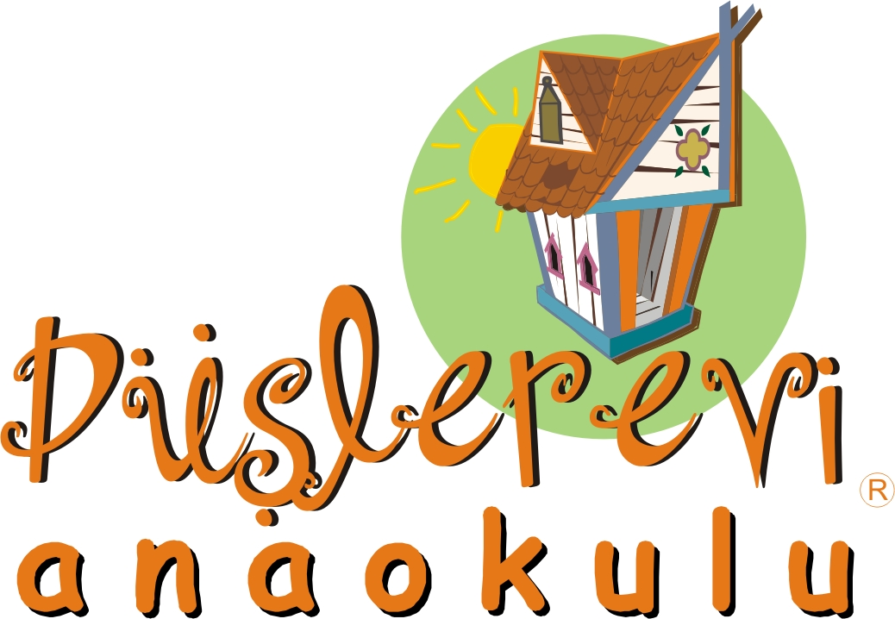

**MAYIS AYI İÇİNDEKİLER**

Sevgili Velilerimiz

Mayıs ayı dergimizde;

Mayıs ayı konuları neler?

Öğreneceğimiz kavramlar

Aile katılımında neler yapılabilir

Bu ay kimler doğmuş?

Mini program

Anneler günü

Dünya ülkeleri ve kültürleri

Engelliler haftası

19 mayıs gençlik ve spor bayramı

Müzeler haftası

Hayvanlar

Yaz mevsimi ve özellikleri



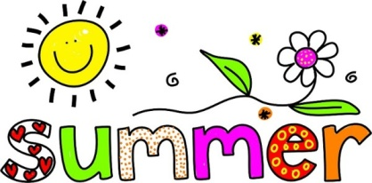

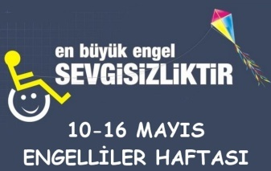

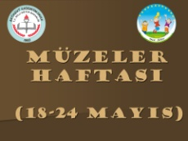

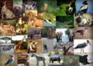

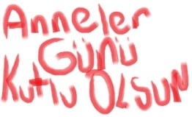



|  |  |  |  |  |  |
| --- | --- | --- | --- | --- | --- |
| **02.05.2016**  **“Benim annem” şarkısını öğreniyoruz.**  **Anneler günü köşesi oluşturuyoruz.** | | **03.05.2016**  **MİNİ PROGRAM**  **SANAT ATÖLYESİ**  **Anneler günü özel sevgi ağacı yapıyoruz.**  **Güzel sözler öğreniyoruz.**  **“Anne evin direğidir.”sözü ne demektir?** | **04.05.2016**  **DRAMA**  **Annemin kalbi dramasını yapıyoruz.**  **SANAT ATÖLYESİ**  **Baskı çalışması yapıyoruz.** | **05.05.2015**  **GEZİ**  **OYUNCAK MÜZESİNE GİDİYORUZ.** | **06.05.2015**  **MUTFAK ETKİNLİĞİ**  **Kalpli kurabiye**  **OYUN ETKİNLİĞİ**  **Dudak okuma oyunu oynuyoruz.** |
| **09.05.2016**  **SANAT ATÖLYESİ**  **Maske tasarlıyoruz.**  **Dünya ülkelerine ait müzikleri dinliyoruz.** | | **10.05.2016**  **MUTFAK ETKİNLİĞİ**  **Meksika salatası yapıyoruz.**  **Ülkeleri tanıyoruz.** | **11.05.2016**  **PARTİ**  **Turist oluyoruz.**  **SANAT ATÖLYESİ**  **Dünya ülkelerine ait tarihi yerlerin 3 boyutlu çalışmalarını yapıyoruz.** | **12.05.2016**  **Bethowen tanıyoruz.**  **OYUN ETKİNLİĞİ**  **Körebe oyunu oynuyoruz.** | **13.05.2016**  **SANAT ATÖLYESİ**  **Engelli sandalyesi boyama çalışması yapıyoruz.**  **Biz Amerikan kovboyları şarkısını öğreniyoruz.** |
| **16.05.2016**  **5-6 yaş sunum**  **Atatürk köşesi oluşturuyoruz.**  **SANAT ATÖLYESİ**  **Atatürk çerçevesi yapıyoruz.** | | **17.05.2016**  **5-6 yaş sunum**  **Müze nedir?**  **SANAT ATÖLYESİ**  **Sünger baskısı yapıyoruz.** | **18.05.2016**  **Spor dallarını öğreniyoruz.**  **Atam şarkısını öğreniyoruz.**  **MUTFAK ETKİNLİĞİ**  **Sandwiç yapıyoruz.** | **19.05.2016**  **19 MAYIS GENÇLİK VE SPOR BAYRAMIMIZ KUTLU OLSUN.**  **TATİL** | **20.05.2016**  **Müzelere neden gidilir?**  **DRAMA**  **Müzede bir gün**  **OYUN**  **Dik duran askerler oyununu oynuyoruz.** |
| **23.05.2016**  **Karada-suda-havada**  **yaşayan hayvanların isimlerini öğreniyoruz.**  **OYUN ETKİNLİĞİ**  **“Kurt baba” oyununu oynuyoruz.** | | **24.05.2016**  **MUTFAK ETKİNLİĞİ**  **Meyveli pasta yapıyoruz.**  **SANAT ATÖLYESİ**  **Origami çalışması yapıyoruz.** | **25.05.2016**  **DRAMA**  **Hayvanlar şöleni**  **Bilmeceler öğreniyoruz.**  **Kahverengi renk partisi yapıyoruz.** | **26.05.2016**  **GEZİ**  **Barış manço kültür merkezi gidiyoruz.**  **Hayvan taklitleri yapıyoruz.** | **27.05.2016**  **5 küçük ördek parmak oynunu oynuyoruz.**  **SANAT ATÖLYESİ**  **Katlama tekniği ile köpek yapıyoruz.** |
| **30.05.2016**  **Yaz mevsiminin özelliklerini öğreniyoruz.**  **SANAT ATÖLYESİ**  **Akvaryum yapıyoruz.** | | **31.05.2016**  **FEN VE DOĞA ETKİNLİĞİ**  **Kabuklu deniz ürünlerini inceliyoruz.**  **Yazın yenilmesi gereken meyve ve sebzeleri öğreniyoruz.** | **01.06.2016**  **PARTİ**  **Okulumuzun bahçesinde gözleme partisi yapıyoruz.** | **02.06.2016**  **SANAT ATÖLYESİ**  **Terlik yapımı**  **FEN VE DOĞA**  **Bahçemizdeki çiçekleri suluyoruz.** | **03.06.2016**  **Bilmece günü yapıyoruz.**  **Yaz mevsimindeki ayları öğreniyoruz.** |
| **PAZARTESİ**  **OYUNCAK**  **GÜNÜ** | **SALI**  **PAYLAŞIM**  **GÜNÜ** | | **ÇARŞAMBA**  **RENK**  **GÜNÜ** | **PERŞEMBE**  **KİTAP**  **GÜNÜ** | **CUMA**  **ARTIK MATERYAL GÜNÜ** |

**DÜŞLEREVİ PRIVATE KINDERGARTEN  
2015-2016 ACADEMIC YEAR**

**ENGLISH PROGRAMME FOR MAINCOURSE LESSONS**

**APRİL**

**Greetings:** Hello! Hi! Good morning! Good Night! Goodbye!

**My Body :** Hand, Head ,Eye, Nose, Mouth, Leg ,Arms.

**Food:** Apple, Banana, Biscuit, Cheese, Bread, Olive.

**Number :** One, two,three,four,five,six,seven,eight,nine,ten.

**Language Usedin Class:** Open your book.

Close your book.

Sit down,please.

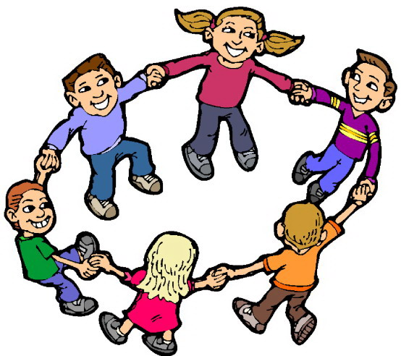 Stand up,please.

Give me,please.

**Phrases:** I have got …

He has got ...

She/he is beautiful.

Shake your head.

**SONGS & RYHMES**

1. Look at his head,

His head, his head.

Look at his arms,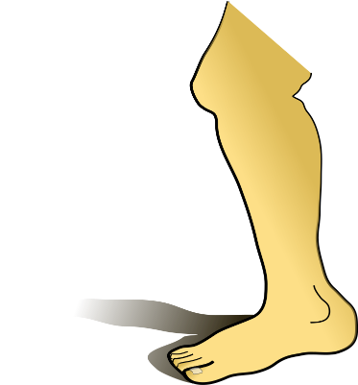

His arms, his arms.

Look at his legs,

His legs, his legs,He is beautiful.

H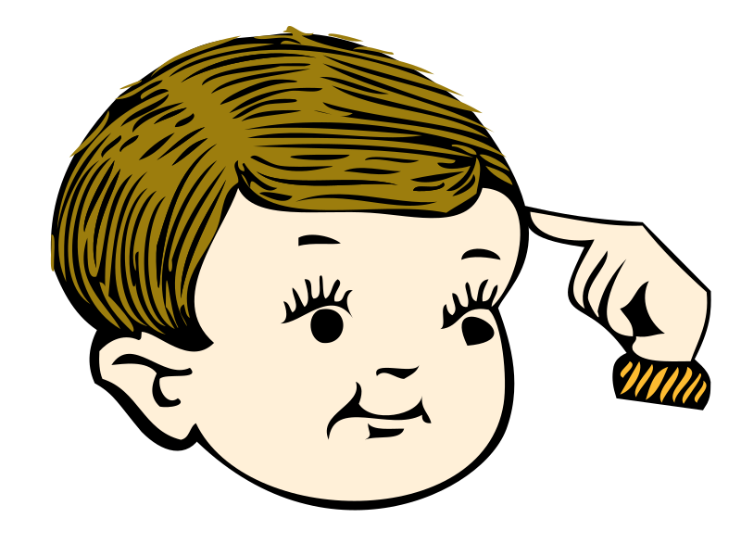e is beautiful.

**2.** Touch your legs,

Your legs,your legs.

Touch your arms.

Touch your head.



**3.** Head,shoulders,knees,toes

Eyes,ear,mouth,nose.

March march march !

Let us all march.

March march march!

Get your body charged.

Jump jump jump !

Let’s all jump.

Jump jump jump!

Make your muscle pump.

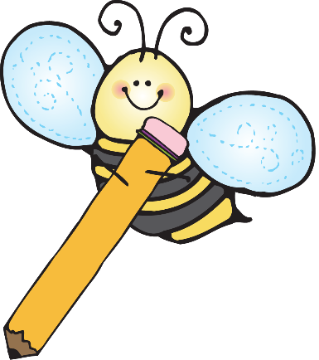**ÖZEL DÜŞLEREVİ ANAOKULU**

**2015 – 2016 AKADEMİK YILI İNGİLİZCE MAYIS PROGRAMI**

Sayın Veli,

Bu ay öğreneceğimiz konuları içeren aylık bülteni sizlere gönderiyoruz. Bu ay öğrencilerimize vücudumuzun bölümleri, yiyecekler gibi başlıkları içeren temel konuları öğreteceğiz.

Öğrenimin zevkli ve kalıcı olabilmesi için çeşitli şarkılara, kartlara oyunlara yer vereceğiz. Görsel, işitsel, kinestetik tam öğrenmeyi hedefliyoruz. Bunun içinde derslerimizde konu içerikli DVD izlemeyi, interaktif CD ROM’ları kullanmayı uygun gördük.

Dear Parents,

This is our April programme with English in our Kindergarten classes. Students will new learn English vocabulary. In april, we will learn the parts of body and foods.

The parts of body and foods will be taught using different methods and activities.We will introduce the parts of body and foods using flashcards,videos,games and songs.We will then do an activity with students.For example : we will play Mickey ( puppet) says game with the whole class.The aim of this game is for children to recognise and execute simple instructions.Touch your arms,touch your legs.The purpose of this activity will be to repeat and revise the parts of body and food both visually and kinesthetic.Other purpose of this game is for the children to identify the parts of the body on puppet ; head,arms,legs…etc.

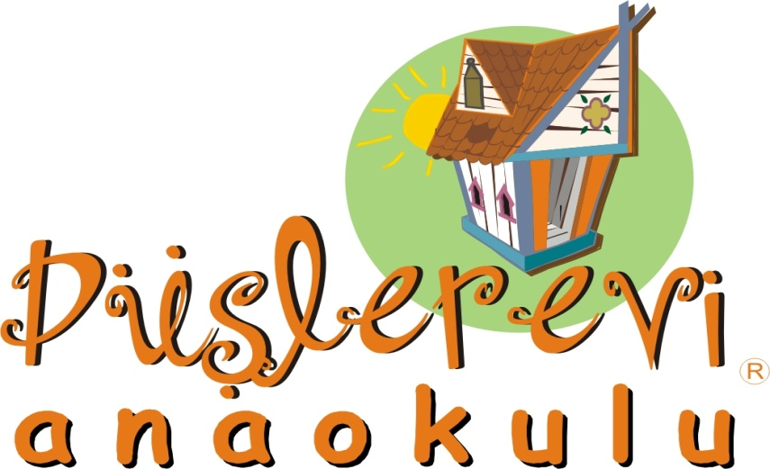

Another activity will be make a person of the puppet,while revising the parts of body.We will be taught nose,head,leg,arm,eyes,ears…etc. The students will enjoy those activities very much.

For Hallowen,, we will make the figure of Hallowen like pumpkin ,witch .We will make a door garnish.while revising the parts of body and foods and the same time we will be taught food. Therefore their knowledge will be permanent.

Foods will be taught in april.The vocabulary will be : apple, banana, cheese, bread, olive. Kids will make a foods with paper during the lessons. 3 ages: we will learn foods and the parts of body by watching cartoons and video. We will also do drawing with the students.

Another activity , students will be create a food box with variety food. They will revise the new vocabulary and develop kinaesthetis skills.

**OYUN GRUBU**

**SAYI KAVRAMI:3**

**RENK KAVRAMI: SARI-PEMBE**

**ŞEKİL KAVRAMI:KARE**

**KAVRAMLAR: : GECE-GÜNDÜZ,ISLAK-KURU**

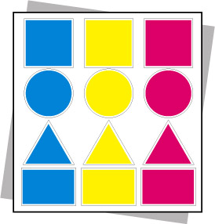

**4 YAŞ GRUBU**

**SAYI KAVRAMI:9-10 (1’DEN 10’A RİTMİK SAYMA)**

**RENK KAVRAMI :SARI-PEMBE**

**ŞEKİL KAVRAMI: DİKDÖRTGEN-ELİPS**

**KAVRAMLAR: GECE-GÜNDÜZ,ISLAK-KURU,BENZER-FARLI**

**5-6 YAŞ GRUBU**

**SAYI KAVRAMI: 19-20(1’DEN 100’E KADAR RİTMİK SAYMA)**

**RENK KAVRAMI: SARI-PEMBE**

**ŞEKİL KAVRAMI: BEŞGEN-ALTIGEN**

**KAVRAMLAR :TEK-ÇİFT,BENZER-FARKLI,DÜZ-DİK-EĞRİ**

**ÖĞRENECEĞİMİZ KAVRAMLAR**

**AİLE KATILIMI**

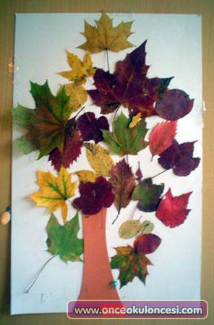

**İSTANBUL MODA UÇURTMA ŞENLİĞİ**

Geçmişteki çocukluğumuzu tekrar yaşamak, yeşertmek ve Uçurtma farkındalığı için. Çocuğunuzu, arkadaşınızı, dostunuzuzu, yeğeninizi alıp şenliğimize katılabilirsiniz.  
  
Kaybolan önemli bir değer olan uçurtmayı çocuklarımızla tekrar tanıştırmak, doğayla iç içe bir haftasonu geçirmek ve çocuğunuzla, arkadaşınızla, yeğeninizle sosyal ve duygusal bağlarınızı kuvvetlendirmek için sizleri ücretsiz Interrail TR uçurtma şenliğine bekliyoruz. Büyük küçük herkes davetlidir.  
  
Katılım Şartları  
  
- En az bir uçurtmanın olması  
– Gelirken getirilebilir ya da orada kurulacak atölyelerde yapılabilir.  
– Etkinlik alanında alınabilir.



**OYUN GRUBU**

**02.05.2016-06.05.2016**

**ANNELER GÜNÜ**

**02.05.2016-06.05.2016**

**ANNELER GÜNÜ**

**SANAT ATÖLYESİ**

*Annemize duygularımız anlatan bir resim yapıyoruz.

*Sınıfımızda canım annem köşesi oluşturuyoruz.

*Annemize çiçek yapıyoruz.

*Annemize sevgi ağacı yapıyoruz.

*Baskı çalışması yapıyoruz.

*Çerçeve yapıyoruz.

**DRAMA**

*Küçükler anne olursa dramasını yapıyoruz.

**MUTFAK ETKİNLİĞİ**

*Kalpli kurabiyeler yapıyoruz.



*Neden anneler gününü kutluyoruz?

*Anneme nasıl davranmalıyım?

*Anneme karşı görevlerim

*Ne zaman anneler gününü kutluyoruz?

*Anne deyince aklımıza ne geliyor?

*Anne olsaydınız çocuğunuz için neler yapardınız?

*Anneler gününün ismini değiştirseydiniz ne koyardınız?

*”Anne evin direğidir” ne demektir?

*Annemize duygularımızı nasıl gösteririz?

*Anneler gününü nasıl kutlamak istersiniz?

*”Canım annem” şarkısını öğreniyoruz.

*”Anneler günü “ şiirini öğreniyoruz.

*”Dünyada en güzel şey annenin eseridir.” Sözü ne demektir?

*”Dudak okuma “oyunu oynuyoruz.

*”Ne yapmalı” oyunu oynuyoruz.

**Kavramlar ve Bilişsel Çalışmalar**

*Çalışma sayfamızdaki mekanda konum çalışmalarımızı yapıyoruz

*Çalışma sayfamızdaki dikkat çalışmaları yapıyoruz.

*Çalışma sayfamızdaki sayı,renk çalışmaları yapıyoruz.

**09.05.2016-13.05.2016**

**DÜNYA ÜLKELERİ VE KÜLTÜRLERİ**

**ENGELLİLER HAFTASI**

**09.05.2016-13.05.2016**

**DÜNYA ÜLKELERİ VE KÜLTÜRLERİ**

**ENGELLİLER HAFTASI**

**OYUN GRUBU**

*Engel nedir?

*İşitme engelli arkadaşınız olsa nasıl anlaşırsınız?

*Engellilere nasıl davranmalıyız.

*Engellilerin sorunları ve çözüm yolları hakkında konuşuyoruz.

*Engellilerin günlük yaşantılarını kolaylaştıracak çalışmalar nelerdir?

*Bethowen yaşam öyküsünü öğreniyoruz.

*Kültürlerin kıyafetlerindeki değişiklikler nelerdir?

*Kültürlerdeki yemek farklılıkları nelerdir?

*Ülkelerin dünya haritasındaki yerini öğreniyoruz.

*Ülkelerin milli marşlarını dinliyoruz.

*Dünya ülkelerine ait objelerle köşe oluşturuyoruz.

*“Biz Amerikan kovboyları” şarkısını öğreniyoruz.

**Kavramlar ve Bilişsel Çalışmalar**

*Çalışma sayfamızdaki mekanda konum çalışmalarımızı yapıyoruz

*Çalışma sayfamızdaki dikkat çalışmaları yapıyoruz.

*Çalışma sayfamızdaki sayı,renk çalışmaları yapıyoruz.

**SANAT ATÖLYESİ**

*Mısır piramiti yapıyoruz.

*Dünya ülkelerinin çocuklarını yapıyoruz.

*Maske tasarlıyoruz.

*Dünya ülkelerinin çocuklarına ait kostüm tasarlıyoruz.

**PARTİ**

*”Turist oluyoruz.” Partisi yapıyoruz.

**MUTFAK ETKİNLİĞİ**

*Meksika salatası yapıyoruz.





**16.05.2016-20.05.2016**

**19 MAYIS GENÇLİK VE SPOR BAYRAMI**

**MÜZE HAFTASI**

**16.05.2016-20.05.2016**

**19 MAYIS GENÇLİK VE SPOR BAYRAMI**

**MÜZE HAFTASI**

**OYUN GRUBU**

**SANAT ATÖLYESİ**

*Gemi yapıyoruz.

*Samsuna çıkan bandırma vapurunu yapıyoruz.

*Atatürk çerçevesi yapıyoruz.

*Sünger baskısı yapıyoruz.

*Sınırlı boyama olarak antika eşyaları boyuyoruz.

*Origami tekniği ile asker yapıyoruz.

*Atatürk albümü oluşturuyoruz.

**DRAMA**

*Müzede bir gün adlı drama çalışmasını yapıyoruz.

**MUTFAK ETKİNLİĞİ**

*Ay-yıldız sandiwçimizi hazırlıyoruz





*Atatürk 19 mayıs’ı kime ve ne bayramı olarak armağan etti?

*Atatürk samsuna ne zaman çıktı?

Atatürk’ün samsuna çıktığı geminin adı nedir?

*Spor dallarımız nelerdir?

*Müze nedir?

*Müze haftası hangi tarihtedir?

*Müzeye neden gidilir?

*Neden eski eşyalar müzede saklanır?

*Siz müze müdürü olsaydınız neler yapardınız?

*”Atatürk” şarkısını tekrar ediyoruz.

*”Atam” şarkısını öğreniyoruz.

*“Askerler” adlı parmak oyununu oynuyoruz.

*Öğrendiğimiz bilmeceleri tekrar ediyoruz.

*”Dik duran askerler” adlı grup oyununu oynuyoruz.

*”Koşan yanar” adlı eğitici oyunu oynuyoruz.

**Kavramlar ve Bilişsel Çalışmalar**

*Çalışma sayfamızdaki mekanda konum çalışmalarımızı yapıyoruz

*Çalışma sayfamızdaki dikkat çalışmaları yapıyoruz.

*Çalışma sayfamızdaki sayı,renk çalışmaları yapıyoruz.

**OYUN GRUBU**

**23.05.2016-27.05.2016**

**HAYVANLAR**

**23.05.2016-27.05.2016**

**HAYVANLAR**

*Havada yaşayan hayvanlar nelerdir?

*Karada yaşayan hayvanlar nelerdir?

*Suda yaşayan hayvanlar nelerdir?

Çiftlikte yaşayan hayvanlar nelerdir?

Kümeste yaşayan hayvanlar nelerdir?

*Evcil hayvanların isimlerini öğreniyoruz.

*Havada yaşayan hayvanların özellikleri nelerdir?

*Karada yaşayan hayvanların özellikleri nelerdir?

*Suda yaşayan hayvanların özellikleri nelerdir?

*Çiftlikte yaşayan hayvanların özellikleri nelerdir?

*Kümeste yaşayan hayvanların özellikleri nelerdir?

*Karada yaşayan hayvanların özellikleri nelerdir?

*Evcil yaşayan hayvanların özellikleri nelerdir?

*Çift ayaklı hayvanları öğreniyoruz.

*4 ayaklı hayvanları öğreniyoruz.

*Sürüngen hayvanları öğreniyoruz.

*Memeli hayvanları öğreniyoruz.

*”5 küçük ördek” parmak oyununu öğreniyoruz.

*”Kara kedi mırnav pis” şarkısını öğreniyoruz.

*”Kurt baba” oyununu oynuyoruz.

*Hayvan taklitleri yapıyoruz.

**Kavramlar ve Bilişsel Çalışmalar**

*Çalışma sayfamızdaki mekanda konum çalışmalarımızı yapıyoruz

*Çalışma sayfamızdaki dikkat çalışmaları yapıyoruz.

*Çalışma sayfamızdaki sayı,renk çalışmaları yapıyoruz.

**SANAT ATÖLYESİ**

*Origami çalışması yapıyoruz.

*Sulu boya ile kurbağa boyuyoruz.

*3 boyutlu hayvan maketi yapıyoruz.

*Kağıt tabaktan aslan yapıyoruz.

*Katlama tekniğiyle köpek yapıyoruz.

*Tuvalet kağıdı rulosundan ayı yapıyoruz.

**MUTFAK ETKİNLİĞİ**

*Kelebek pastası yapıyoruz.

**Drama**

*Hayvanlar şöleni yapıyoruz.



**OYUN GRUBU**

**30.05.2016-03.06.2016**

**YAZ MEVSİMİ VE ÖZELLİKLERİ**

**30.05.2016-03.06.2016**

**YAZ MEVSİMİ VE ÖZELLİKLERİ**

*Yaz mevsimi hangi ayları kapsar?

*Yaz mevsiminde doğamızdaki değişiklikler nelerdir?

*Yaz mevsimindeki giysilerdeki değişiklikler nelerdir?

*Yaz mevsiminde hangi sebze ve meyveleri yeriz?

*Yazın hasta olmamak için nelere dikkat ederiz?

*Yaz mevsimi ile ilgili bilmeceler öğreniyoruz.

*”Yaz geldi “şarkısını öğreniyoruz.

*Mevsimler parmak oyununu öğreniyoruz.

*Yaz mevsimi kavram haritası yapıyoruz.

*Yaz mevsiminde yapılabilen sporlar nelerdir?

*Yaz mevsimi ve kış mevsiminin farkları nelerdir?

*Yazın ailemizle yapabileceğimiz etkinlikler nelerdir?

**Kavramlar ve Bilişsel Çalışmalar**

*Çalışma sayfamızdaki mekanda konum çalışmalarımızı yapıyoruz

*Çalışma sayfamızdaki dikkat çalışmaları yapıyoruz.

*Çalışma sayfamızdaki sayı,renk çalışmaları yapıyoruz.

**SANAT ATÖLYESİ**

*Terlik yapıyoruz.

*Şezlong da güneşlenen insanları yapıyoruz.

*Akvaryum yapıyoruz.

*Kağıt tabaktan karpuz yapıyoruz.

*Dondurma yapıyoruz.

*Kum kovası yapıyoruz.

*Mayo yapıyoruz.

**Fen ve Doğa Çalışmalarımız**

**\***Kabuklu deniz ürünleri ve yosunlardan köşe oluşturuyoruz.

*Bahçemizdeki çiçekleri çocuklarımız ile suluyoruz.

**PARTİ**

*Yaza merhaba partisi yapıyoruz.

**Mutfak etkinliği**

*Yaz meyvelerini inceleyerek meyveli pasta yapıyoruz.



**4 YAŞ**

**02.05.2016-06.05.2016**

**ANNELER GÜNÜ**

**02.05.2016-06.05.2016**

**ANNELER GÜNÜ**

**SANAT ATÖLYESİ**

*Annemize duygularımız anlatan bir resim yapıyoruz.

*Sınıfımızda canım annem köşesi oluşturuyoruz.

*Annemize çiçek yapıyoruz.

*Annemize sevgi ağacı yapıyoruz.

*Baskı çalışması yapıyoruz.

*Çerçeve yapıyoruz.

**DRAMA**

*Küçükler anne olursa dramasını yapıyoruz.

**MUTFAK ETKİNLİĞİ**

*Kalpli kurabiyeler yapıyoruz.



*Neden anneler gününü kutluyoruz?

*Anneme nasıl davranmalıyım?

*Anneme karşı görevlerim

*Ne zaman anneler gününü kutluyoruz?

*Anne deyince aklımıza ne geliyor?

*Anne olsaydınız çocuğunuz için neler yapardınız?

*Anneler gününün ismini değiştirseydiniz ne koyardınız?

*Annemize duygularımızı nasıl gösteririz?

*Anneler gününü nasıl kutlamak istersiniz?

*”Canım annem” şarkısını öğreniyoruz.

*”Anneler günü “ şiirini öğreniyoruz.

*”Dünyada en güzel şey annenin eseridir.” Sözü ne demektir?

*”Dudak okuma “oyunu oynuyoruz.

*”Ne yapmalı” oyunu oynuyoruz.

**Kavramlar ve Bilişsel Çalışmalar**

*Çalışma sayfamızdaki mekanda konum çalışmalarımızı yapıyoruz

*Çalışma sayfamızdaki dikkat çalışmaları yapıyoruz.

*Çalışma sayfamızdaki sayı,renk çalışmaları yapıyoruz.

**09.05.2016-13.05.2016**

**DÜNYA ÜLKELERİ VE KÜLTÜRLERİ**

**ENGELLİLER HAFTASI**

**4 YAŞ**

**09.05.2016-13.05.2016**

**DÜNYA ÜLKELERİ VE KÜLTÜRLERİ**

**ENGELLİLER HAFTASI**

**SANAT ATÖLYESİ**

*Mısır piramiti yapıyoruz.

*Dünya ülkelerinin çocuklarını yapıyoruz.

*Dünya ülkelerine ait tarihi yerlerin 3 boyutlu çalışmasını yapıyoruz.

*Engelli sandalyesi boyama çalışması yapıyoruz.

*Maske tasarlıyoruz.

*Dünya ülkelerinin çocuklarına ait kostüm tasarlıyoruz.

**PARTİ**

*”Turist oluyoruz.” Partisi yapıyoruz.

**MUTFAK ETKİNLİĞİ**

*Meksika salatası yapıyoruz.





*Engel nedir?

*İşitme engelli arkadaşınız olsa nasıl anlaşırsınız?

*Engellilere nasıl davranmalıyız.

*Engellilerin sorunları ve çözüm yolları hakkında konuşuyoruz.

*Engellilerin günlük yaşantılarını kolaylaştıracak çalışmalar nelerdir?

*Kültür ne demektir?

*Kültürlerin kıyafetlerindeki değişiklikler nelerdir?

*Kültürlerdeki yemek farklılıkları nelerdir?

*Ülkelerin dünya haritasındaki yerini öğreniyoruz.

*Ülkelerin milli marşlarını dinliyoruz.

*Dünya ülkelerine ait objelerle köşe oluşturuyoruz.

*“Biz Amerikan kovboyları” şarkısını öğreniyoruz.

**Kavramlar ve Bilişsel Çalışmalar**

*Çalışma sayfamızdaki mekanda konum çalışmalarımızı yapıyoruz

*Çalışma sayfamızdaki dikkat çalışmaları yapıyoruz.

*Çalışma sayfamızdaki sayı,renk çalışmaları yapıyoruz.

*Atatürk 19 Mayıs’ı kime ve ne bayramı olarak armağan etti?

*Atatürk Samsuna ne zaman çıktı?

Atatürk’ün Samsuna çıktığı geminin adı nedir?

*Spor dallarımız nelerdir?

*Müze nedir?

*Müze haftası hangi tarihtedir?

*Müzeye neden gidilir?

*Neden eski eşyalar müzede saklanır?

*Siz müze müdürü olsaydınız neler yapardınız?

*”Atatürk” şarkısını tekrar ediyoruz.

*”Atam” şarkısını öğreniyoruz.

*“Askerler” adlı parmak oyununu oynuyoruz.

*Öğrendiğimiz bilmeceleri tekrar ediyoruz.

*”Dik duran askerler” adlı grup oyununu oynuyoruz.

*”Koşan yanar” adlı eğitici oyunu oynuyoruz.

**Kavramlar ve Bilişsel Çalışmalar**

*Çalışma sayfamızdaki mekanda konum çalışmalarımızı yapıyoruz

*Çalışma sayfamızdaki dikkat çalışmaları yapıyoruz.

**16.05.2016-20.05.2016**

**19 MAYIS GENÇLİK VE SPOR BAYRAMI**

**MÜZE HAFTASI**

*Çalışma sayfamızdaki sayı,renk çalışmaları yapıyoruz.

**SANAT ATÖLYESİ**

*Gemi yapıyoruz.

*Samsuna çıkan bandırma vapurunu yapıyoruz.

*Atatürk çerçevesi yapıyoruz.

*Sünger baskısı yapıyoruz.

*Sınırlı boyama olarak antika eşyaları boyuyoruz.

*Origami tekniği ile asker yapıyoruz.

*Atatürk albümü oluşturuyoruz.

**DRAMA**

*Müzede bir gün adlı drama çalışmasını yapıyoruz.

**MUTFAK ETKİNLİĞİ**

*Ay-yıldız sandwiçimizi hazırlıyoruz





**4 YAŞ**

**16.05.2016-20.05.2016**

**19 MAYIS GENÇLİK VE SPOR BAYRAMI**

**MÜZE HAFTASI**

**Kavramlar ve Bilişsel Çalışmalar**

*Çalışma sayfamızdaki mekanda konum çalışmalarımızı yapıyoruz

*Çalışma sayfamızdaki dikkat çalışmaları yapıyoruz.

*Çalışma sayfamızdaki sayı,renk çalışmaları yapıyoruz.

**SANAT ATÖLYESİ**

*Origami çalışması yapıyoruz.

*Sulu boya ile kurbağa boyuyoruz.

*3 boyutlu hayvan maketi yapıyoruz.

*Kağıt tabaktan aslan yapıyoruz.

*Katlama tekniğiyle köpek yapıyoruz.

*Tuvalet kağıdı rulosundan ayı yapıyoruz.

**MUTFAK ETKİNLİĞİ**

*Kelebek pastası yapıyoruz.

**Drama**

*Hayvanlar şöleni yapıyoruz.



*Havada yaşayan hayvanlar nelerdir?

*Karada yaşayan hayvanlar nelerdir?

*Suda yaşayan hayvanlar nelerdir?

Çiftlikte yaşayan hayvanlar nelerdir?

Kümeste yaşayan hayvanlar nelerdir?

*Evcil hayvanların isimlerini öğreniyoruz.

*Havada yaşayan hayvanların özellikleri nelerdir?

*Karada yaşayan hayvanların özellikleri nelerdir?

*Suda yaşayan hayvanların özellikleri nelerdir?

*Çiftlikte yaşayan hayvanların özellikleri nelerdir?

*Kümeste yaşayan hayvanların özellikleri nelerdir?

*Karada yaşayan hayvanların özellikleri nelerdir?

*Evcil yaşayan hayvanların özellikleri nelerdir?

*Çift ayaklı hayvanları öğreniyoruz.

*4 ayaklı hayvanları öğreniyoruz.

*Sürüngen hayvanları öğreniyoruz.

*Memeli hayvanları öğreniyoruz.

*”5 küçük ördek” parmak oyununu öğreniyoruz.

*”Kara kedi mırnav pis” şarkısını öğreniyoruz.

*”Kurt baba” oyununu oynuyoruz.

*Hayvan taklitleri yapıyoruz.

**23.05.2016-27.05.2016**

**HAYVANLAR**

**4 YAŞ**

**23.05.2016-27.05.2016**

**HAYVANLAR**

*Akvaryum yapıyoruz.

*Kağıt tabaktan karpuz yapıyoruz.

*Dondurma yapıyoruz.

*Kum kovası yapıyoruz.

*Mayo yapıyoruz.

**Fen ve Doğa Çalışmalarımız**

**\***Kabuklu deniz ürünleri ve yosunlardan köşe oluşturuyoruz.

*Bahçemizdeki çiçekleri çocuklarımız ile suluyoruz.

**PARTİ**

*Yaza merhaba partisi yapıyoruz.

**Mutfak etkinliği**

*Yaz meyvelerini inceleyerek meyveli pasta yapıyoruz.



*Yaz mevsimi hangi ayları kapsar?

*Yaz mevsiminde doğamızdaki değişiklikler nelerdir?

*Yaz mevsimindeki giysilerdeki değişiklikler nelerdir?

*Yaz mevsiminde hangi sebze ve meyveleri yeriz?

*Yazın hasta olmamak için nelere dikkat ederiz?

*Yaz mevsimi ile ilgili bilmeceler öğreniyoruz.

*”Yaz geldi “şarkısını öğreniyoruz.

*Mevsimler parmak oyununu öğreniyoruz.

*Yaz mevsimi kavram haritası yapıyoruz.

*Yaz mevsiminde yapılabilen sporlar nelerdir?

*Yaz mevsimi ve kış mevsiminin farkları nelerdir?

*Yazın ailemizle yapabileceğimiz etkinlikler nelerdir?

**Kavramlar ve Bilişsel Çalışmalar**

*Çalışma sayfamızdaki mekanda konum çalışmalarımızı yapıyoruz

*Çalışma sayfamızdaki dikkat çalışmaları yapıyoruz.

*Çalışma sayfamızdaki sayı,renk çalışmaları yapıyoruz.

**SANAT ATÖLYESİ**

*Terlik yapıyoruz.

*Şezlong da güneşlenen insanları yapıyoruz.



**30.05.2016-03.06.2016**

**YAZ MEVSİMİ VE ÖZELLİKLERİ**

**30.05.2016-03.06.2016**

**YAZ MEVSİMİ VE ÖZELLİKLERİ**

**4 YAŞ**

*Neden anneler gününü kutluyoruz?

*Anneme nasıl davranmalıyım?

*Anneme karşı görevlerim

*Ne zaman anneler gününü kutluyoruz?

*Anne deyince aklımıza ne geliyor?

*Anne olsaydınız çocuğunuz için neler yapardınız?

*Anneler gününün ismini değiştirseydiniz ne koyardınız?

*”Anne evin direğidir” ne demektir?

*Annemize duygularımızı nasıl gösteririz?

*Anneler gününü nasıl kutlamak istersiniz?

*”Canım annem” şarkısını öğreniyoruz.

*”Anneler günü “ şiirini öğreniyoruz.

*”Dünyada en güzel şey annenin eseridir.” Sözü ne demektir?

*”Dudak okuma “oyunu oynuyoruz.

*”Ne yapmalı” oyunu oynuyoruz.

**Kavramlar ve Bilişsel Çalışmalar**

*Çalışma sayfamızdaki mekanda konum çalışmalarımızı yapıyoruz

*Çalışma sayfamızdaki dikkat çalışmaları yapıyoruz.

*Çalışma sayfamızdaki sayı,renk çalışmaları yapıyoruz.

**SANAT ATÖLYESİ**

*Annemize duygularımız anlatan bir resim yapıyoruz.

*Sınıfımızda canım annem köşesi oluşturuyoruz.

*Annemize çiçek yapıyoruz.

*Annemize sevgi ağacı yapıyoruz.

*Baskı çalışması yapıyoruz.

*Çerçeve yapıyoruz.

**DRAMA**

*Küçükler anne olursa dramasını yapıyoruz.

**MUTFAK ETKİNLİĞİ**

*Kalpli kurabiyeler yapıyoruz.



**02.05.2016-06.05.2016**

**ANNELER GÜNÜ**

**02.05.2016-06.05.2016**

**ANNELER GÜNÜ**

**)**

**5-6 YAŞ**

*Engel nedir?

*İşitme engelli arkadaşınız olsa nasıl anlaşırsınız?

*”Sakatlık bir kusur değildir.” Ne demektir?

*Engelliler için bir taşıt tasarlasaydınız ne tür bir taşıt tasarlardınız?

*Engellilere nasıl davranmalıyız.

*Engellilerin sorunları ve çözüm yolları hakkında konuşuyoruz.

*Engellilerin günlük yaşantılarını kolaylaştıracak çalışmalar nelerdir?

*Kültür ne demektir?

*Bethowen yaşam öyküsünü öğreniyoruz.

*Kültürlerin kıyafetlerindeki değişiklikler nelerdir?

*Kültürlerdeki yemek farklılıkları nelerdir?

*Ülkelerin dünya haritasındaki yerini öğreniyoruz.

*Ülkelerin milli marşlarını dinliyoruz.

*Dünya ülkelerine ait objelerle köşe oluşturuyoruz.

*“Biz Amerikan kovboyları” şarkısını öğreniyoruz.

**Kavramlar ve Bilişsel Çalışmalar**

*Çalışma sayfamızdaki mekanda konum çalışmalarımızı yapıyoruz

*Çalışma sayfamızdaki dikkat çalışmaları yapıyoruz.

*Çalışma sayfamızdaki sayı,renk çalışmaları yapıyoruz.

**SANAT ATÖLYESİ**

*Mısır piramiti yapıyoruz.

*Dünya ülkelerinin çocuklarını yapıyoruz.

*Dünya ülkelerine ait tarihi yerlerin 3 boyutlu çalışmasını yapıyoruz.

*Engelli sandalyesi boyama çalışması yapıyoruz.

*Maske tasarlıyoruz.

*Dünya ülkelerinin çocuklarına ait kostüm tasarlıyoruz.

**PARTİ**

*”Turist oluyoruz.” Partisi yapıyoruz.

**MUTFAK ETKİNLİĞİ**

*Meksika salatası yapıyoruz.





**09.05.2016-13.05.2016**

**DÜNYA ÜLKELERİ VE KÜLTÜRLERİ**

**ENGELLİLER HAFTASI**

**09.05.2016-13.05.2016**

**DÜNYA ÜLKELERİ VE KÜLTÜRLERİ**

**ENGELLİLER HAFTASI**

**5-6 YAŞ**

**16.05.2016-20.05.2016**

**19 MAYIS GENÇLİK VE SPOR BAYRAMI**

**MÜZE HAFTASI**

*Çalışma sayfamızdaki sayı,renk çalışmaları yapıyoruz.

**SANAT ATÖLYESİ**

*Gemi yapıyoruz.

*Samsuna çıkan bandırma vapurunu yapıyoruz.

*Atatürk çerçevesi yapıyoruz.

*Sünger baskısı yapıyoruz.

*Sınırlı boyama olarak antika eşyaları boyuyoruz.

*Origami tekniği ile asker yapıyoruz.

*Atatürk albümü oluşturuyoruz.

**DRAMA**

*Müzede bir gün adlı drama çalışmasını yapıyoruz.

**MUTFAK ETKİNLİĞİ**

*Ay-yıldız sandiwçimizi hazırlıyoruz.





*Atatürk 19 Mayıs’ı kime ve ne bayramı olarak armağan etti?

*Atatürk samsuna ne zaman çıktı?

Atatürk’ün Samsuna çıktığı geminin adı nedir?

*Spor dallarımız nelerdir?

*Müze nedir?

*Müze haftası hangi tarihtedir?

*Müzeye neden gidilir?

*Neden eski eşyalar müzede saklanır?

*Siz müze müdürü olsaydınız neler yapardınız?

*”Atatürk” şarkısını tekrar ediyoruz.

*”Atam” şarkısını öğreniyoruz.

*“Askerler” adlı parmak oyununu oynuyoruz.

*Öğrendiğimiz bilmeceleri tekrar ediyoruz.

*”Dik duran askerler” adlı grup oyununu oynuyoruz.

*”Koşan yanar” adlı eğitici oyunu oynuyoruz.

**Kavramlar ve Bilişsel Çalışmalar**

*Çalışma sayfamızdaki mekanda konum çalışmalarımızı yapıyoruz

*Çalışma sayfamızdaki dikkat çalışmaları yapıyoruz.

**16.05.2016-20.05.2016**

**19 MAYIS GENÇLİK VE SPOR BAYRAMI**

**MÜZE HAFTASI**

**5-6 YAŞ**

*Havada yaşayan hayvanlar nelerdir?

*Karada yaşayan hayvanlar nelerdir?

*Suda yaşayan hayvanlar nelerdir?

Çiftlikte yaşayan hayvanlar nelerdir?

Kümeste yaşayan hayvanlar nelerdir?

*Evcil hayvanların isimlerini öğreniyoruz.

*Havada yaşayan hayvanların özellikleri nelerdir?

*Karada yaşayan hayvanların özellikleri nelerdir?

*Suda yaşayan hayvanların özellikleri nelerdir?

*Çiftlikte yaşayan hayvanların özellikleri nelerdir?

*Kümeste yaşayan hayvanların özellikleri nelerdir?

*Karada yaşayan hayvanların özellikleri nelerdir?

*Evcil yaşayan hayvanların özellikleri nelerdir?

*Çift ayaklı hayvanları öğreniyoruz.

*4 ayaklı hayvanları öğreniyoruz.

*Sürüngen hayvanları öğreniyoruz.

*Memeli hayvanları öğreniyoruz.

*”5 küçük ördek” parmak oyununu öğreniyoruz.

*”Kara kedi mırnav pis” şarkısını öğreniyoruz.

*”Kurt baba” oyununu oynuyoruz.

*Hayvan taklitleri yapıyoruz.

**Kavramlar ve Bilişsel Çalışmalar**

*Çalışma sayfamızdaki mekanda konum çalışmalarımızı yapıyoruz

*Çalışma sayfamızdaki dikkat çalışmaları yapıyoruz.

*Çalışma sayfamızdaki sayı,renk çalışmaları yapıyoruz.

**SANAT ATÖLYESİ**

*Origami çalışması yapıyoruz.

*Sulu boya ile kurbağa boyuyoruz.

*3 boyutlu hayvan maketi yapıyoruz.

*Kağıt tabaktan aslan yapıyoruz.

*Katlama tekniğiyle köpek yapıyoruz.

*Tuvalet kağıdı rulosundan ayı yapıyoruz.

**MUTFAK ETKİNLİĞİ**

*Kelebek pastası yapıyoruz.

**Drama**

*Hayvanlar şöleni yapıyoruz.



**23.05.2016-27.05.2016**

**HAYVANLAR**

**23.05.2016-27.05.2016**

**HAYVANLAR**

**5-6 YAŞ**

**30.05.2016-03.06.2016**

**YAZ MEVSİMİ VE ÖZELLİKLERİ**

**30.05.2016-03.06.2016**

**YAZ MEVSİMİ VE ÖZELLİKLERİ**

**5-6 YAŞ**

*Akvaryum yapıyoruz.

*Kağıt tabaktan karpuz yapıyoruz.

*Dondurma yapıyoruz.

*Kum kovası yapıyoruz.

*Mayo yapıyoruz.

**Fen ve Doğa Çalışmalarımız**

**\***Kabuklu deniz ürünleri ve yosunlardan köşe oluşturuyoruz.

*Bahçemizdeki çiçekleri çocuklarımız ile suluyoruz.

**PARTİ**

*Yaza merhaba partisi yapıyoruz.

**Mutfak etkinliği**

*Yaz meyvelerini inceleyerek meyveli pasta yapıyoruz.



*Yaz mevsimi hangi ayları kapsar?

*Yaz mevsiminde doğamızdaki değişiklikler nelerdir?

*Yaz mevsimindeki giysilerdeki değişiklikler nelerdir?

*Yaz mevsiminde hangi sebze ve meyveleri yeriz?

*Yazın hasta olmamak için nelere dikkat ederiz?

*Yaz mevsimi ile ilgili bilmeceler öğreniyoruz.

*”Yaz geldi “şarkısını öğreniyoruz.

*Mevsimler parmak oyununu öğreniyoruz.

*Yaz mevsimi kavram haritası yapıyoruz.

*Yaz mevsiminde yapılabilen sporlar nelerdir?

*Yaz mevsimi ve kış mevsiminin farkları nelerdir?

*Yazın ailemizle yapabileceğimiz etkinlikler nelerdir?

**Kavramlar ve Bilişsel Çalışmalar**

*Çalışma sayfamızdaki mekanda konum çalışmalarımızı yapıyoruz

*Çalışma sayfamızdaki dikkat çalışmaları yapıyoruz.

*Çalışma sayfamızdaki sayı,renk çalışmaları yapıyoruz.

**SANAT ATÖLYESİ**

*Terlik yapıyoruz.

*Şezlong da güneşlenen insanları yapıyoruz.

**MAYIS AYI BALE DERS BÜLTENİ**

**MAYIS**

Dinamik denge ve yönlendirme yetisini geliştirici egzersizler yapılır. Yer jimnastik hareketleri ile esneklik ve vücut yönlendirilmesinde beceriklilik kazandırılır. Adımlamalar ve sıçrama hareketlerinde değişik pozisyonlar dönüş çalışmaları, dalgalanmalar tekrarlanır. Vals adımı genellikle kollar adım biçimine göre harekete katılarak öne, geriye ve dönüşlü olarak yapılabilir. Adım biçimleri peş peşe yenilenir. Koşmalar geniş adım ve yüksek adım gibi çeşitli sıçramaların peş peşe kesintisiz yapılmasından oluşacaktır.

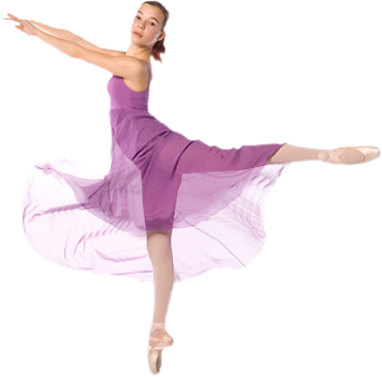

**DÜŞLEREVİ ANAOKULU MAYIS 2016 DRAMA DERSİ PLANI**

4 MAYIS

YIL SONU GÖSTERİLERİ HAZIRLIĞI

11 MAYIS

BAHAR’IN GELİŞİNİN CANLANDIRILMASI

18 MAYIS

YIL SONU GÖSTERİSİ HAZIRLIĞI

25 MAYIS

NE NEDİR? OYUNLARI

(ŞANS-KADER-KÜSMEK-BARIŞMAK-CEZA-ARKADAŞLIK-VAR-YOK)

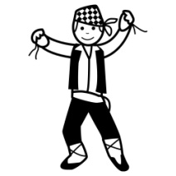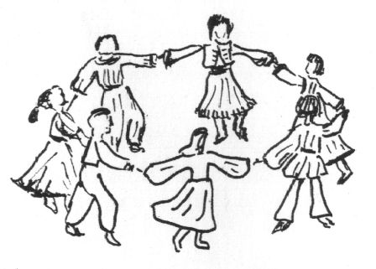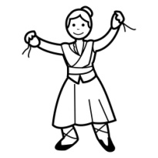

**HALK OYUNLARI**

**MAYIS AYI DEĞERLENDİRME FORMU**

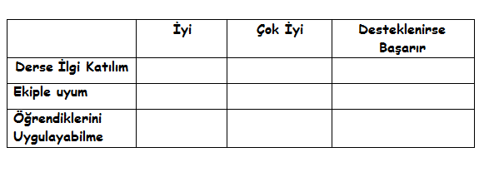

|  |
| --- |
| **1.HAFTA**  **Sahne çizgisi çalışması.** |
| **2.HAFTA**  **Kareografi çalışması.** |
| **3.HAFTA**  **Gösteri öncesi sahne davranışları anlatılacak.** |
| **4.HAFTA**  **Müzikli akış çalışması.** |

**HALK OYUNLARI ÖĞRETMENİ**

**DİDEM BOZ**

SATRANÇ AKADEMİSİ

ANASINIFI SATRANÇ DERSİ

GÜNLÜK DERS PLAN

BÖLÜM 1

|  |  |
| --- | --- |
| Okulun Adı | Satranç Akademisi |
| Dersin Adı | Satranç |
| Ünitenin Adı/No | Satrancı Öğreniyorum - 1 |
| Konu | Taşların Değişimi |
| Önerilen Süre | 40 DAKİKA |

BÖLÜM II

|  |  |  |  |  |  |  |
| --- | --- | --- | --- | --- | --- | --- |
| Öğrenci Kazanımları/Hedef Davranışlar | | | Satrançta yer alan her taşın bir değeri ve kuvveti olduğunu bilir. Değer sıralamasını yapabilir. Taşları karşılaştırabilir. | | | |
| Ünite Kavramları ve Sembolleri/Davranış örüntüsü | | | | Puan, kilo, iyi değişim, kötü değişim, eşit, eşit değişim, üstünlük | | |
| Öğretme Öğrenme Yöntem ve Teknikleri | | | | | | Tartışma, soru cevap, anlatım, beyin fırtınası, uygulama, satranç tiyatrosu, drama, gösterip yaptırma |
| Kullanılan Eğitim Teknolojileri-Araç, Gereçler ve Kaynakça | | | | | | Satranç Tahtası, Bilgisayar, Projeksiyon, Ipad, Bahçe satrancı zemini, Satranç Taşları, Satranç panosu, Yazı tahtası |
| Öğretme-Öğrenme Etkinlikleri | Dikkat Çekme | Eğlenceli bir oyun oynayacağımızı söyleriz. Bugün matematik ile satrancı birleştireceğimizi belirterek dikkat çekeriz. | | | | |
| Güdüleme | Yeni ve eğlenceli çok güzel şeyler öğreneceğimizi söyleriz. “Eğlenmek için önce öğrenmemiz gereklidir” olduğu bilgisi verilir. | | | | |
| Derse Geçiş | Sınıf ortamını derse hazırlama, hilal şeklinde öğrenciler satranç panosunun karşısına oturtulur. Satranç panosu yoksa yazı tahtası da olur. Sınıf bölünmeden bir bütün olarak işlenir. | | | | |
| Yapılabilecek Etkinlikler | Satranç tartısı ile taşları karşılaştırma ve matranç etkinliği ile artırma çalışmaları. | | | | |
| Bireysel Öğrenme Etkinlikleri  ( Ödev,deney) | | | | Taşların değerlerini her bir öğrenci öğrenmelidir. Gerekiyorsa taş ve puanları ( kiloları ) eşlendirmesi yapılır. | |
| Grupla öğrenme etkinlikleri | | | | Konu gruba bir arada anlatılır ve matranç etkinliği önce öğretmen tarafından yapılarak öğrencilere sorularak işlenir. | |
| ÖZET DERS AKIŞI | Satranç yazı tahtasına taşların resimleri ve puanları ( kilo demek daha iyi olabilir) yazılır. Ezberlemektense bu yazılı puanlar ders boyunca kalmalı. Ama ezberlemek değil var olan bilgiyi kullanıp kullanamadığına bakmaktır. Sonra basit bir tartı resmi yaparak kefelerden birine piyon diğerine at çizilir. Sonra resimlerdeki puanlara bakarak aynı bilgi tartıdaki taşların üzerine puan (kilo) olarak yazılır. Sonra değerleri karşılaştırılarak ağır olan tarafın kefesi okla aşağıya gösterilir diğeri ise yukarı. Ağır olana gülen yüz hafif olana ağlayan yüz. Eşit olursa da yüz işareti çizilir ağız kısmı eşittir işareti olur. Sonra kefelerdeki taş sayısı artırılır. Her bir taş için puanlar yazılır, sonrasında da bu kefenin altına her taş için puanı kadar çizgi çizilir ve tüm çizgiler sayılarak kefenin toplam ağırlığı oluşturulur. Diğer tarafta aynı şekilde hesaplanarak gülen yüz mü ağlayan yüz mü aldığı belirlenir. Bu uygulama öce öğretmen tarafından sonra öğrenciler tarafından uygulanır. Çok sayıda örnek yapılarak taş alış ve verişlerinde elde edilen sonuçlar değerlendirilir. Taş değerleri ve matranç konusu tekrar edilir. Satranç eğitim panosunda saldırı ve koruma ile ilişkili olarak alınan taşlar karşılaştırılır. | | | | | |

BÖLÜM III

|  |  |
| --- | --- |
| Ölçme-Değerlendirme | Öğrencilerin taşların değerlerini bilip bilmediği, taş resimlerinin üzerine yazıp yazamadığı, tartıda matranç ile artırma yapıp yapamadığına bakılır. Panoda karşılaştırma yapıp yapamadığına bakılır. |
| Dersin Sağladığı Yararlar: | Analitik düşünme, matematiksel düşünmenin alt yapısı oluşturulur, akademik derslere hazırlık, karşılaştırma, taş değerlerini öğrenme ve taş değişim çeşitlerine hazırlık. |

BÖLÜM IV

|  |  |
| --- | --- |
| Planın  Uygulanmasına ilişkin Açıklamalar | Plan devam devamsızlıklar kontrol edilerek işlenmeli, hastalık ve diğer konulardan devam söz konusu değilse konu ilerlememeli, gelmeyen kişiler ve konular belirlenerek telafisi hazırlanmalıdır. Gerekiyorsa daha yavaş ve çok tekrar ile gidilmeli. Taş değerleri işlendikten sonra her derste taş değerleri pekiştirilir. Kısa süre içinde öğrenciler kendileri taşların değerlerini söyleyeceklerdir. Bir oyun senaryosu yapılarak burada alış ve verişlerde durum incelenir. |

Menderes SARGIN

SATRANÇ ANTRENÖRÜ

**DÜŞLER EVİ ANAOKULU**

**2016/MAYIS**

**AYI MÜZİK PROGRAMI**

**6MAYIS 2016**

**Şarkı :** Sevgi Çiçekleri

**Mart :Saatim Çaldı**

**Uygulama :** Şarkıların davul, marakas ve ritim eşliğinde öğrenilmesi, dramaların yapılması.

**13 MAYIS 2016**

**Şarkı :** Arı Vız Vız Vız

**Uygulama :** Öğrenilen şarkının ritim eşliğinde söylenmesi.

**20 MAYIS 2016**

**Şarkı :** Ateş Böçeği

**Şarkı :** Kalk Artık Sabah Oldu

**Uygulama :** Beden perkisyonları ile ritim çalışmasının yapılması

**27 MAYIS 2016**

**Şarkı :Tirik Tırak**

**Uygulama :** Beden perkisyonları ile ritim çalışmasının yapılması

**AMAÇLAR :** Ritim duygusunu, hayal gücünü geliştirme, yaşına ve dağırcığına uygun şarkıyı öğrenme, orf çalgılarıyla şarkılara eşlik edebilme, dikkat ve koordinasyon süresini, uzatabilme , geliştirebilme, müziğin farklı bölümlerini algılayabilme, müziği sevdirebilme.

**MÜZİK ÖĞRETMENİ**

**HANDE MUNGUL**

***ÖZEL GÜNLERDE NELER***

***YAPIYORUZ***

***Pazartesi:Oyuncak Günümüz***

Evden en sevdiğimiz oyuncaklarımızı getirdiğimiz,en eğlenceli günümüz. (Her öğrenci bir çeşit oyuncağını getirir.Oyun saatinde arkadaşlarıyla paylaşması sağlanır.Grup halinde oynanabilecek oyuncakların tercih edilmesi çocukların kaynaşmasını ve paylaşma becerilerini geliştirir.)

***Salı:Paylaşım Günümüz***

Arkadaşlarımız ile paylaşmak için evde anne ve babamızla beraber hazırladığımız kurabiye, kek vs. besinler eğer beraber hazırlayamadıysak çocuğumuzla aldığımız kuru meyve veya kuruyemiş günümüzdür. (Amaç hem anne hem baba ile bir şey hazırlamak ardından bunu sınıf arkadaşlarıyla paylaşmaktır.) (Lütfen hazır alınan pastane,fırın malzemeleri göndermeyiniz.)

***Çarşamba:Renk Günümüz***

Haftanın rengine göre giyindiğimiz en modern günümüz. (Haftalık bültenlerimizde yer alan renge göre herkes kıyafetlerini giyip renkleri temsil eder.)

***Perşembe:Kitap Günümüz***

En sevdiğimiz hikaye kitabımızı getirip, kitap okuma saatlerini düzenlediğimiz en entelektüel günümüz.(Çocuklarıın dil gelişimini ve hayal dünyalarını geliştirdikleri hikaye saatleri düzenlenir.Hikayelerini birbirleriyle paylaşmaları sağlanır.)

***Cuma:Artık Materyal Günümüz***

Sınıfımızda yapacağımız projelerde kullanmak için evimizdeki artık materyalleri( kurdele, pet şişe, boncuk, düğme, rulo, ip, kullanılmış içecek kutuları vb. malzemeleri) konulara göre seçerek getirdiğimiz günümüz.





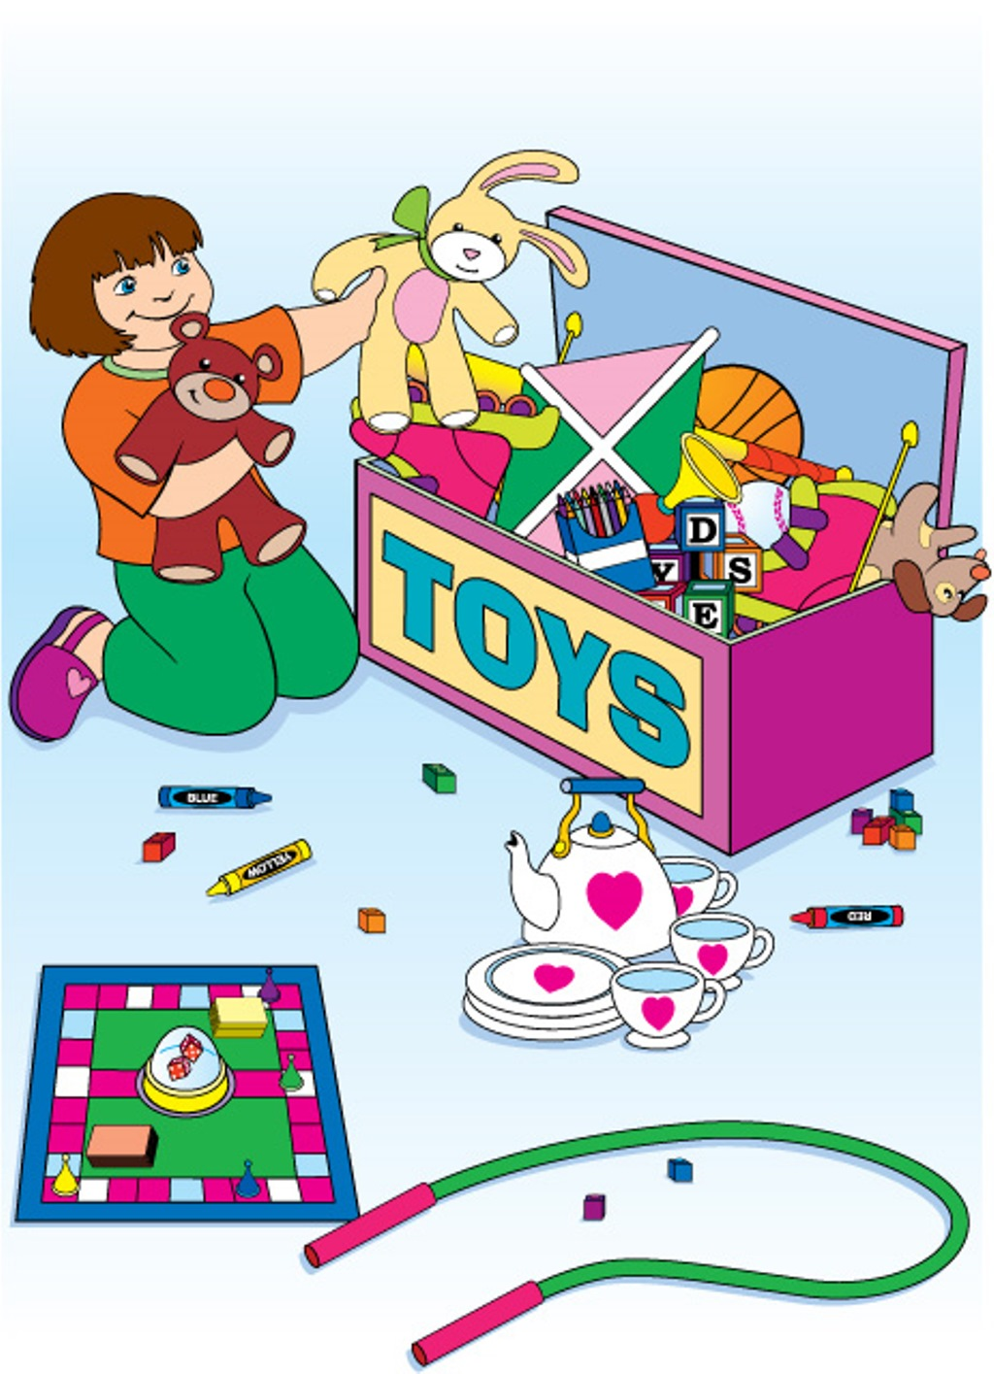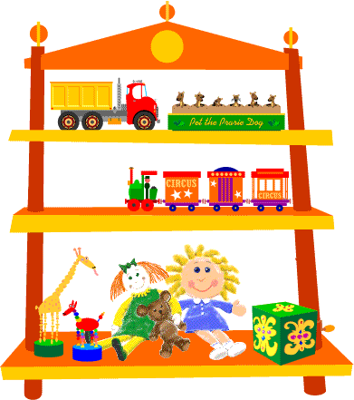

***DOĞUM GÜNÜ***

***ŞARKIMIZ***

***Mumlar ışıl ışıl***

***Pastaların nefis***

***Kalbimizden, gönlümüzden***

***Mutluluklar dileriz.***

***İyi ki doğdun METE EREN***

***İyi ki doğdun BORA***

***İyi ki doğdun BAŞAK***

***MUTLU YILLAR SANA!!!***



***METE EREN ASLAN***

***(24.05.2011)***

***BORA YAVAŞ***

***(27.05.2011)***

***BAŞAK TUNÇBAŞ***

***(30.05.2013)***